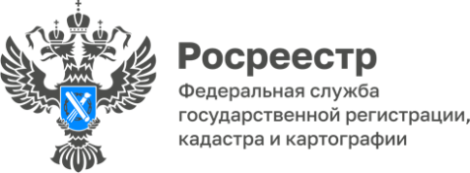

**ПРЕСС-РЕЛИЗ**

16.10.2024

**Для размещения в социальных сетях Управления**

**Комплексные кадастровые работы в Алтайскому крае: уточнены данные о 16 тысячах объектах недвижимости**

В сентябре текущего года по результатам выполненных за счет средств регионального бюджета комплексных кадастровых работ в трёх кадастровых кварталах, расположенных на территории села Кулунда Кулундинского района Алтайского края в Едином государственном реестре недвижимости уточнены сведения и исправлены реестровые ошибки в описании местоположения границ 9339 объектов недвижимости, в том числе: 4737 земельных участка и 4602 объектов капитального строительства.

В 2024 году за счет средств регионального и местных бюджетов Алтайского края выполняются комплексные кадастровые работы на территории 15 муниципальных образований Алтайского края (217 кадастровых кварталов).

В 3 муниципальных образованиях Алтайского края проведение данных работ завершено (183 кадастровых квартала). По результатам выполнения комплексных кадастровых работ уточнены сведения и исправлены реестровые ошибки в описании местоположения границ 16337 объектов недвижимости.

В текущем году по результатам проведения комплексных кадастровых работ в ЕГРН планируется уточнить сведения о местоположении границ более 20 тысяч объектов недвижимости.

*«Проведение комплексных кадастровых работ за счет средств регионального и местных бюджетов позволяет сократить число земельных споров и защитить права собственников недвижимости, а также обеспечить справедливое налогообложение. При этом повышается эффективность управления различными территориями», -* отметила заместитель руководителя Управления Росреестра по Алтайскому краю Елена Саулина.

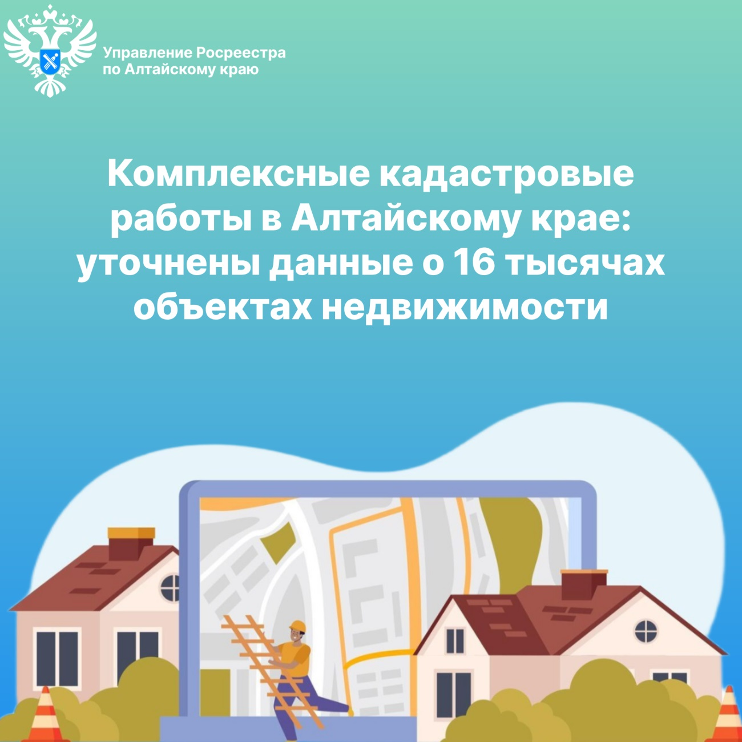

**Управление Росреестра по Алтайскому краю**